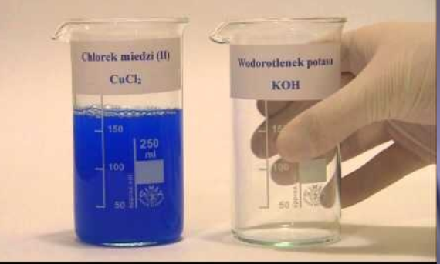
Klasa 7 CHEMIA
22 VI – 25 VI 2020r.
Wzory i nazwy wodorotlenków.
Przepraszam WAS mocno – ten temat powinniście otrzymać w tamtym tygodniu – on jest pierwszy i dopiero „Wodorotlenek sodu i potasu”, ale myślę, że ten nie był on z kategorii BARDZO TRUDNE???Przepraszam!

https://youtu.be/DCiyziHAkj0
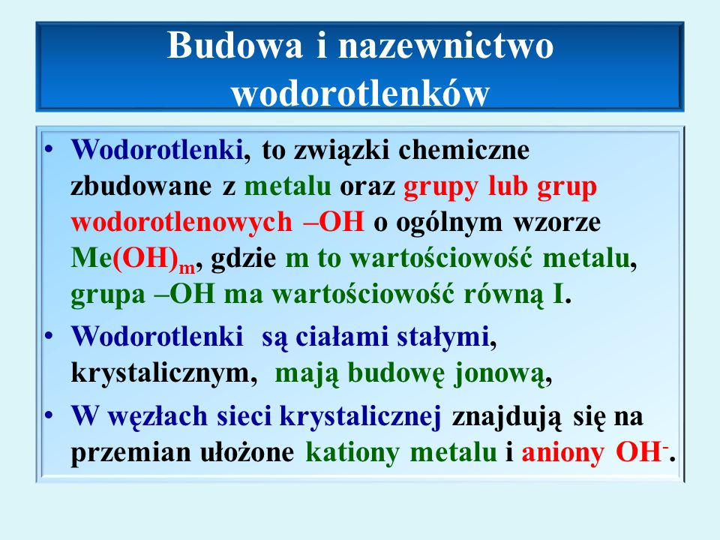
Wartościowość metalu może być oznaczona różnym symbolem.
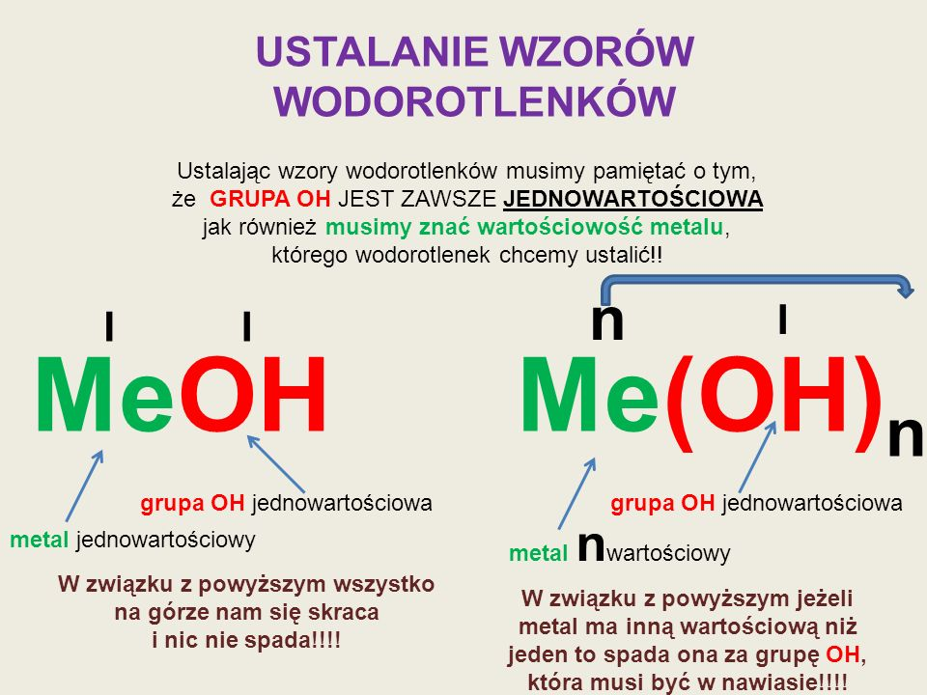

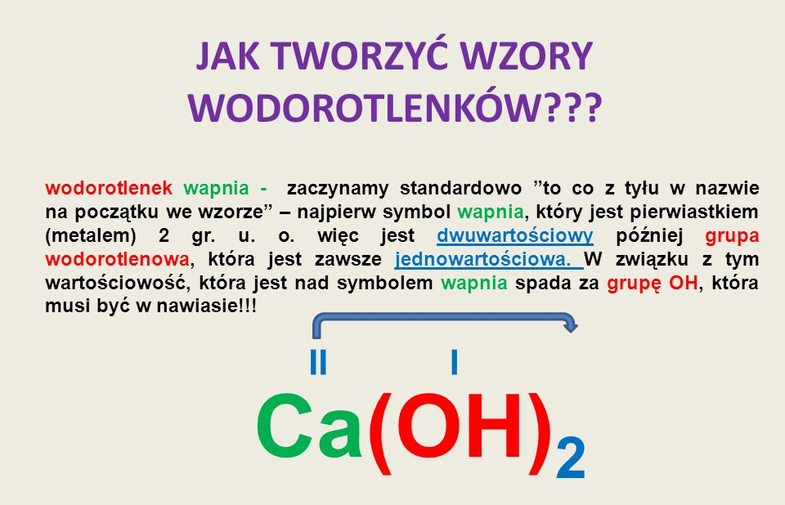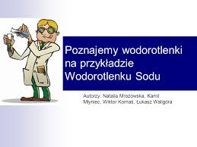

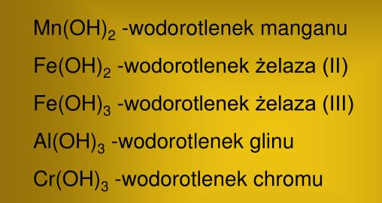
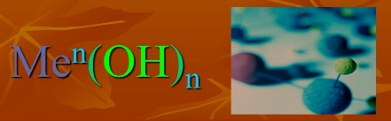
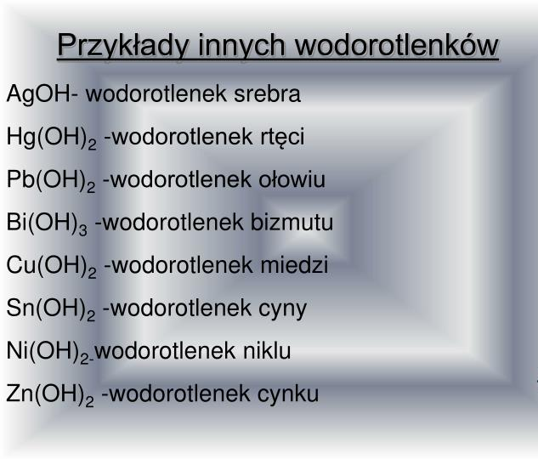
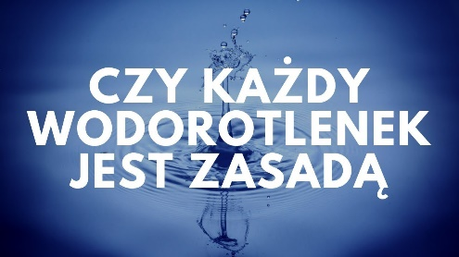
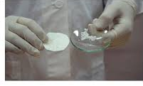
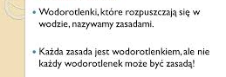

UKOŃCZYŁEŚ POMYŚLNIE KURS CHEMII DLA KLASY VII!!! GRATULACJE!!!
UDANYCH, PEŁNYCH SŁOŃCA I RADOŚCI WAKACJI!!!

